Programación energética semanal de la semana 14/17
Fecha: 30-03-2017.
El informe fue realizado con los datos vigentes al día 29/03/2017.

RESUMEN EJECUTIVO.

RESUMEN SEMANA ACTUAL
Durante la semana el despacho ha sido con recursos renovables.
Argentina ha comprado parte de los excedentes ofertados.
Se cerraron los vertederos en todas las centrales del río Negro.
Se debió realizar restricciones generación hidráulica y eólica por saturación de redes .
No se produjeron precipitaciones de relevancia durante la semana.

1.2.- PERSPECTIVAS Y RESULTADOS PARA LA SEMANA ENTRANTE
Los pronósticos muestran escasas precipitaciones para los próximos días.
Los aportes previstos por CTM son del orden de 2400 m3/s con y sin lluvias previstas.
En el río Negro la única central que continua con algunos aportes es Bonete.

Modelos
Dado que las precipitaciones previstas son escasas solo se corrieron casos sin lluvias. Se corrieron casos con y sin exportación.
OPERGEN/CPC
El caso libre y si exportación genera con Bonete a pleno y deja a SG en cota de 35 m y Palmar en 39.10. Obtiene un marginal de aproximadamente 20 U$S/MWh.
SimSEE
El caso libre con aportes sin lluvias es similar al CPC, encuentra un equilibrio entre las 3 centrales. Obtiene cotas de 34.1 y 38,1 en SG y Palmar respectivamente.

Despacho propuesto
En vista que la central de Terra se encuentra en cotas muy altas se define que la misma genere a pleno durante toda la semana. Las cotas de SG y Palmar entonces se obtienen del caso CPC 10 distribuyendo equitativamente la energía entre ambas. Por lo anterior el despacho propuesto es el siguiente:
- Generación autodespachada
- Terra a pleno
- Palmar para cota de 39.5 m
- Salto Grande cierra la demanda

INTRODUCCIÓN.

PREVISIÓN DE TEMPERATURAS ACTUALIZADO AL MIERCOLES 29/03/2017 (PROXIMOS 10 DÍAS PARA MONTEVIDEO, FUENTE ACCUWEATHER)
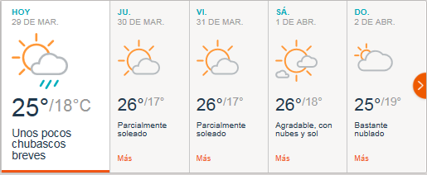
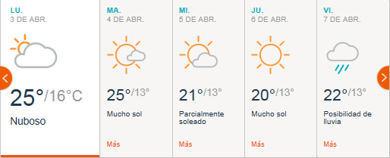

PREVISIÓN DE LLUVIAS.

PREVISIÓN LLUVIAS, ACUMULADAS PARA 5 y 7 DÍAS ACTUALIZADO EL DÍA 29/03/2017 (Fuente CEPTEC e INMET).
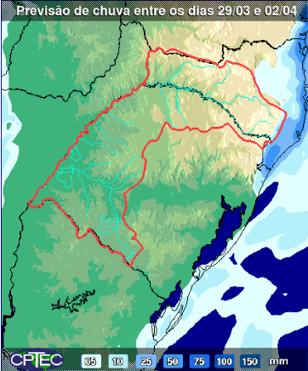
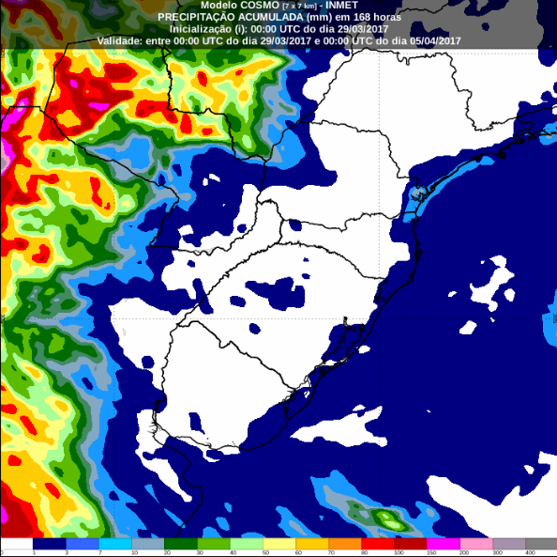

PREVISIÓN DE APORTES Y LLUVIAS PARA SALTO GRANDE (fuente CTM día 29/03/17).

LLUVIAS OCURRIDAS

LLUVIAS OCURRIDAS EN EL MES DE MARZO (SEGÚN SGE) EN LAS CUENCAS DEL RÍO NEGRO.
Prom. Hist. = Promedio acumulado histórico desde 1994.

LLUVIAS OCURRIDAS EN LOS ULTIMOS 7 DÍA, CUENCA DEL RÍO NEGRO

Nota: Datos actualizados al 29/03/2017 7:00 horas

PREVISIÓN DE GENERACIÓN EÓLICA 240h DÍA VIERNES 24/3/17
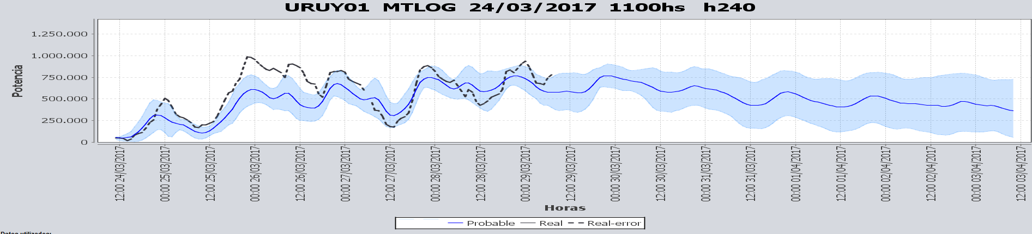
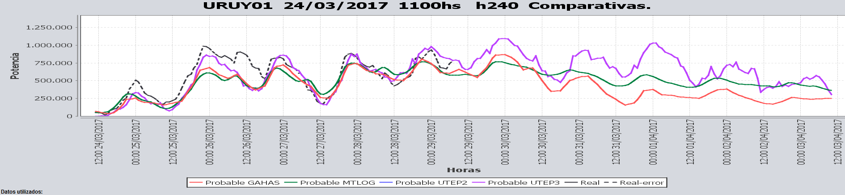

PREVISIÓN DE GENERACIÓN EÓLICA 240h DÍA JUEVES 30/03/17

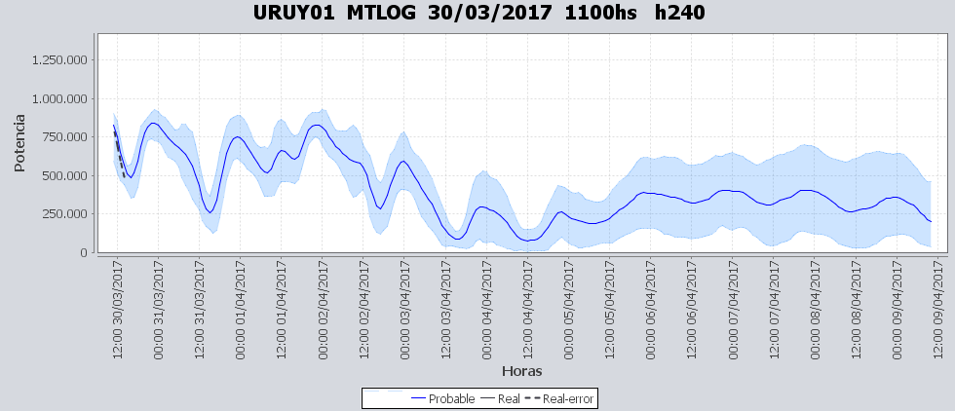

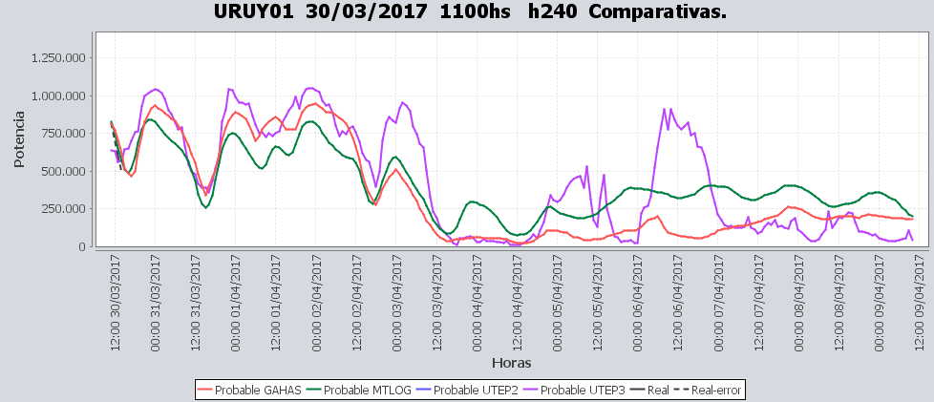

SEMANALES.

SEMANAL DE LA PRESENTE SEMANA (miercoles)

SEMANAL DE LA SEMANA PROXIMA (miércoles)

ANÁLISIS A REALIZAR.

MEDIANO PLAZO/OPERGEN:
Caso sin lluvias
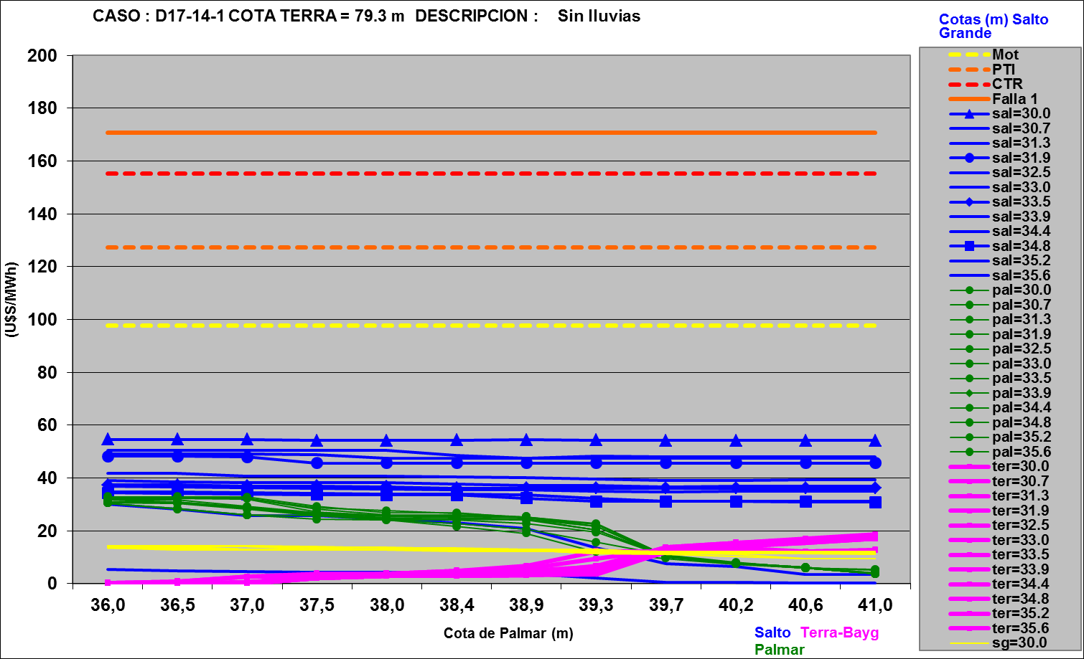

SIMULACION CORTO PLAZO

SIMULACION CORTO PLAZO CPC
Caso libre con aportes sin lluvia

SIMSEE:
Caso libre SE SLL.

ANALISIS MENSUAL
Mensual con 50 GWh de exportación, reducción de biomasa en la madrugada y factor de planta de gen. Eólica de 30 %.

DESPACHO POR CALIDAD DE ABASTECIMIENTO.
No corresponde.-

DISPONIBILIDAD DE COMBUSTIBLE.
No se prevén restricciones.

pRECIO SPOT.
El precio spot surgirá de la corrida del modelo y el despacho mas caro en servicio

Valorización de los recursos hidráulicos
Los valores de agua para todas las centrales en vista del equilibrio en la que están todas las centrales es de 3.5 U$S/MWh.

CONCLUSIONES DE LOS ESTUDIOS REALIZADOS.

PERSPECTIVAS Y RESULTADOS PARA LA SEMANA ENTRANTE
Los pronósticos muestran escasas precipitaciones para los próximos días.
Los aportes previstos por CTM son del orden de 2400 m3/s con y sin lluvias previstas.
En el río Negro la única central que continua con algunos aportes es Bonete.

Modelos
Dado que las precipitaciones previstas son escasas solo se corrieron casos sin lluvias. Se corrieron casos con y sin exportación.
OPERGEN/CPC
El caso libre y si exportación genera con Bonete a pleno y deja a SG en cota de 35 m y Palmar en 39.10. Obtiene un marginal de aproximadamente 20 U$S/MWh.
SimSEE
El caso libre con aportes sin lluvias es similar al CPC, encuentra un equilibrio entre las 3 centrales. Obtiene cotas de 34.1 y 38,1 en SG y Palmar respectivamente.

Despacho propuesto
En vista que la central de Terra se encuentra en cotas muy altas se define que la misma genere a pleno durante toda la semana. Las cotas de SG y Palmar entonces se obtienen del caso CPC 10 distribuyendo equitativamente la energía entre ambas. Por lo anterior el despacho propuesto es el siguiente:
- Generación autodespachada
- Terra a pleno
- Palmar para cota de 39.5 m
- Salto Grande cierra la demanda

RECOMENDACIONES Y CONCLUSIONES.
Se presentaron en el punto anterior.

INTERCAMBIOS PROGRAMADOS PARA LA SEMANA 14

IMPORTACIÓN OCASIONAL (ARGENTINA).
No se prevé.

IMPORTACIÓN OCASIONAL (BRASIL).
No se prevé.

EXPORTACIÓN DE EXCEDENTES HIDRÁULICOS, SOLAR, EOLICA Y BIOMASA
No se prevé.

EXPORTACIÓN DE GENERACIÓN TÉRMICA.
No se prevé.

INTERCAMBIOS A TRAVÉS DE CONVERSORA DE MELO
No se prevé.

INTERCAMBIOS A TRAVÉS DE CONVERSORA RIVERA-LIVRAMENTO.
No se prevé.

INTERCAMBIOS A TRAVÉS DE GARABÍ.
No se prevé.

OTRAS FUENTES DE GENERACIÓN.
- No se dispone de información.

BOLSAS DE ENERGIA INTERCAMBIADAS.
- Uruguay debe al sistema brasileño de energía de vertimiento aprox. 0.3 GWh contabilizada hasta el 9/3/11.
- Durante la semana 49 del año 2009 se brindó apoyo a Brasil por un monto de 2128 MWh.
- El día 4/1/10 se brindó apoyo a Brasil por un monto de 19 MWh.
- Argentina debe a Uruguay una bolsa de energía de 230 MWh (a confirmar con datos de la última exportación).

INDISPONIBILIDADES y limitaciones DE UNIDADES DE GENERACIÓN.

INDISPONIBILIDADES DE UNIDADES DE GENERACIÓN.

LIMITACIONES DE UNIDADES DE GENERACIÓN.

PRINCIPALES TRABAJOS EN LA RED.
Se entregaran mañana con la presentación.

